负责人 | 更新时间 | 更新内容
BOSS玩法 — 裂海玄龙鲸
1、 BOSS介绍 2
2、 实现机制 2
3、 动画表现 3
4、 特殊情况 4

BOSS玩法 — 裂海玄龙鲸

BOSS介绍
（裂海玄龙鲸）
- 捕获裂海玄龙鲸后，播放龙鲸死亡动画，然后炮台触发龙鲸角形式的武器，开炮后龙鲸角在屏幕中穿梭与鱼发生碰撞，碰撞到屏幕后发生反射，最后武器爆炸对屏幕中的鱼进行捕获从而获得金币。

实现机制
- BOSS结算分两步：
第一步：按照客户端碰撞先后顺序发碰撞消息给服务器，服务器按照激光型武器捕获判定规则（参考特殊鱼海胆激光武器）依次消耗能量、判定命中，并将选取鱼的fishid与判定结果向房间广播；
第二步：待能量消耗到一定值后进行第二步，服务器按照目标选取规则选取目标，按激光型武器捕获判定规则完成目标选取，然后将目标选取的结果发送给客户端（客户端同时播放鱼死亡相关动画），并将选取鱼的fishid与判定结果向房间广播；
服务器目标选取规则：（在雷神锤目标选取规则基础上修改了选取鱼的fishtype，选取fishtype<5的鱼）
- BOSS死亡后，触发一个特殊武器（武器携带一定能量，能量=200），玩家通过开火按照开火方向发射特殊武器，期间特殊武器与鱼发生碰撞，按照激光型武器捕获判定规则（参考特殊鱼海胆激光武器）消耗能量和判定命中概率并结算金币，待剩余能量=0（或运动一定时间后，时间暂定15s）后停止能量判定，然后按照（BOSS分值 - 消耗能量 - 100）的能量在屏幕中发生爆炸结算剩余金币；（BOSS分值为450，100为保底值，可配置）
- 总金币=（第一步和第二步捕获鱼score之和+100）*捕获时使用炮倍率；

动画表现
- 捕获龙鲸后，龙鲸晃动，龙鲸身体与龙鲸角分离，然后龙鲸身体消失，形成一个龙鲸角形式的武器从龙鲸死亡位置放大展示1s后，缩放飞到炮台替换现有的炮形象，龙鲸角武器的尖端播放带冲刺的火星特效，（可以参考海王的表现效果）尖端朝向上次开火方向同时锁定与狂暴禁用、调整炮倍率“+”和自动开火按钮消失；（如下参考）
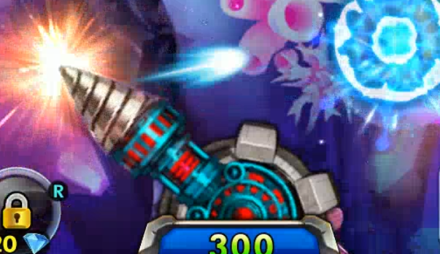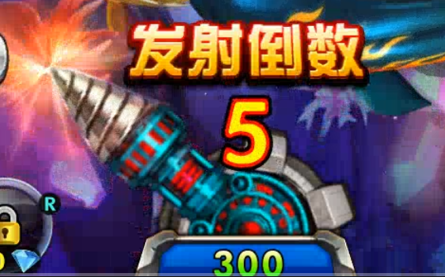
（图1） （图2） （图3）
注意：龙鲸角武器出现前若玩家正在使用锁定、狂暴或自动开火，则取消技能状态（带有锁定标识的子弹变为普通子弹，技能更新为禁用状态）点击禁用标识的锁定/狂暴提示飘字“武器释放期间不能使用锁定/狂暴”，提示3s后消失。
- 武器落位后屏幕中出现一行美术字“点击屏幕朝指定方向发射”，提示3s后消失，若玩家继续等待不发射武器，5s后出现“准备发射”（倒计时5s，如图2效果参考）；
“准备发射”数字动画：数字从“5”开始，由正常大小放大1.5倍然后缩小到正常大小持续1s，然后切换到“4”放大缩小…，数字变化到“1”后，“1”放大缩小后“准备发射状态”消失）；
如果倒计时结束前玩家点击屏幕了，则倒计时取消朝点击方向发射武器，否则按照上次开火方向发射武器。
- 武器发射后炮台武器状态更新，出现用于展示武器整个过程中获得金币的展示框（如图3，武器图标+展示框），同时武器携带拖尾效果朝开火方向匀速运动（x/y方向速度= speedX*0.3/ speedY*0.3, speedX/ speedY为屏幕中普通子弹的速度，碰到屏幕边缘屏幕晃动且武器发生反射）在屏幕中与鱼依次发生碰撞（武器和鱼碰撞有碰撞效果）进行捕获判定，捕获后播放鱼死亡相关动画同时展示框播放数字滚动动画。（滚动效果有视频参考\\172.16.50.101\share海王钻头蟹2，金币量多时滚动速度会变快 ）
鱼死亡相关动画（包含死亡动画，鱼死亡动画结束后，清除死亡鱼的wave，对死亡的鱼播放各自的金币掉落和落位动画，鱼死亡位置和金币栏金币“+xxx”动画）
- 按照实现机制当第一步结束后，进入第二步，武器运动到屏幕边缘反射后变成待爆炸状态，然后继续运动（匀减速运动，在最终速度基础上，每帧衰减2%)
- ，初速度和加速度根据表现来调整，碰到屏幕边缘会反射）运动过程中伴随着放大缩小，运动3s后在运动终点位置发射爆炸（武器消失，已武器消失中心为原点，发生爆炸，爆战光圈从中心点扩散到屏幕外），同时播放鱼死亡相关动画同时展示框播放数字滚动动画，当所有鱼死亡动画结束后立即播放保底值增加动画（金币栏数字“+xxx”动画），然后炮恢复正常（展示框消失，锁定与狂暴禁用标识消失、调整炮倍率“+”和自动开火按钮展示出来，炮形象切换为原来的炮，开火朝向为超级武器发射方向，可以正常开火若之前为自动开火状态则恢复到自动开火状态）同时播放发财了动画。
注意：展示框先滚动展示捕获鱼获得金币，然后滚动保底值增加的金币；
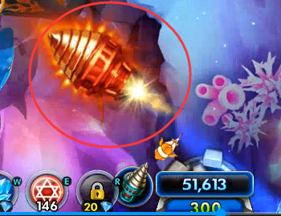（待爆炸状态参考，武器周身播放特效变成红色）
玄龙鲸等真实能量判定的捕获大型鱼、黄金鱼需要转盘动画

特殊情况
- 武器持续期间（有剩余能量未结算），如果出现退出房间或者触发断线重连等情况，武器保留（武器状态、剩余能量、所处的BOSS结算步骤以及当前金币的展示框中获得金币保留），下次进入渔场时仍为龙鲸角武器发射状态，客户端更新状态（不能开火、调整炮倍率、使用锁定、狂爆）在“您的位置“指示出现后播放“继续发射“倒计时动画，动画结束后按照武器所处的步骤（BOSS结算的第一步或第二步）开始发射武器同时“您的位置“指示消失。
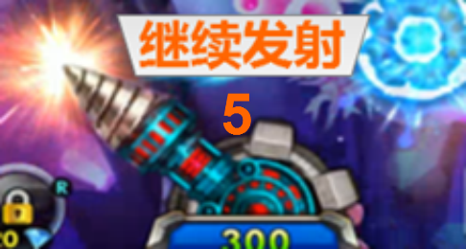
- 当龙鲸特殊武器玩法期间触发冰海精灵免费开火，则先储存免费开火玩法，免费金币的特效飞入炮台消失，炮台上飘字美术字“武器发射后开始免费开火”，武器发射结束后进入免费开火玩法状态。 解决方案：策划配置两个BOSStrack不在一个房间
- 当玩家捕获玄龙鲸时，若玩家持有金币数量=0不处理破产状态（即客户端不显示渔场破产效果UI，玩家回到大厅仍为破产状态显示破产UI），根据捕获时的炮倍率展示天使祝福的倍数进行天使祝福。

